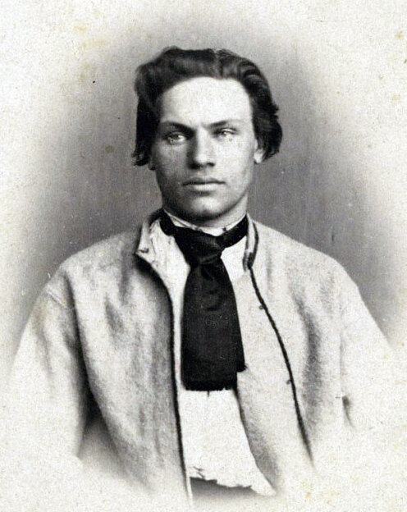  1. А) Кто изображен на иллюстрации?  Б) Какой революционный орган власти он возглавлял?  В) В чем заключались его основные идеи?  2. Объясните взаимосвязь:  Восстание 1863-1864 гг. -> прекращение временнообязанного положения крестьян  3. Дополните:  4. В чем причины поражения восстания?  5. Объясните смысл фразы «…не народ зроблены для ўрада, а ўрад для народа». Согласны ли вы с этим высказыванием? Ответ аргументируйте. | 1. А) Кто изображен на иллюстрации?  Б) Какой революционный орган власти он возглавлял?  В) В чем заключались его основные идеи?  2. Объясните взаимосвязь:  Восстание 1863-1864 гг. -> прекращение временнообязанного положения крестьян  3. Дополните:  4. В чем причины поражения восстания?  5. Объясните смысл фразы «…не народ зроблены для ўрада, а ўрад для народа». Согласны ли вы с этим высказыванием? Ответ аргументируйте.
  Красные | Белые
  Интеллигенция, мелкая шляхта, крестьяне, мещане
   | Восстановление Речи Посполитой
   | ЦНК
  Красные | Белые
  Интеллигенция, мелкая шляхта, крестьяне, мещане
   | Восстановление Речи Посполитой
   | ЦНК

